

INFORME TÉCNICO DE FISCALIZACIÓN AMBIENTAL

Fiscalización Ambiental

“EDIFICIO DOÑA ISIDORA”

DFZ-2019-1533-VII-PPDA

 | Nombre | Firma
Aprobado | Jeanette Caroca O.
Elaborado | Mariela Valenzuela

DETALLE DE LA ACTIVIDAD DE FISCALIZACIÓN

- INFORMACIÓN DEL TITULAR.

Titular | Rut | Identificación de la actividad | Dirección
Comunidad Edificio Doña Isidora | 56.080.830-5 | Edificio Doña Isidora | Diagonal Isidoro del Solar 280, Talca

- ANTECEDENTES DE LA ACTIVIDAD.

Instrumento | D.S. N°49/2015 MMA. Plan de Descontaminación Atmosférica para las comunas de Talca y Maule
Tipo de Actividad | __X_ Inspección Ambiental __X__ Examen de la Información ____ Medición y Análisis
Fecha de la Actividad | Organismo encargado | Organismo Participante
29/07/2019  (Acta de Inspección, Ver anexo 1) | Superintendencia del Medio Ambiente | -----

- DOCUMENTACIÓN SOLICITADA Y ENTREGADA.

N° | Documento solicitado | Plazo de entrega | Fecha entrega | Observaciones
1 | - Declaración de emisiones al RETC por DS 138  - Informe Técnico Individual de la Seremi de Salud  - Informe de resultados de medición isocinética | 5 de agosto 2019 | - | Mediante Res. Ex. RDM N°33/2019 de fecha 12 de agosto de 2019 (Ver anexo 2) se requirió al titular información, dado que la documentación solicitada en acta no había sido remitida en el plazo estipulado.  El 21 de agosto se recibe en la Oficina Regional de la SMA una carta del titular (Ver anexo 3) con los siguientes antecedentes:  - Declaración de emisiones DS138 periodo 2018 (Ver anexo 4).  - Programa de ejecución del muestreo isocinético (Ver anexo 5).  - Documentos visita previa de ETFA Ecoingen Fiscalización Ambiental SpA (Ver anexo 6).  - Formulario de revisiones y pruebas de calderas, autoclaves, equipos que utilizan vapor de agua, accesorios y redes de distribución del Ministerio de Salud (Ver anexo 7).  - Aviso de muestreo/medición emisiones atmosféricas de fuentes fijas ETFA (Ver anexo 8).  Posteriormente, con fecha 30 de octubre la Comunidad Edificio Doña Isidora remite mediante carta conductora (Ver anexo 9) el Informe Técnico de caldera (Ver anexo 10) y el Informe Isocinético N°201909-23 de Ecoingen Fiscalización Ambiental SpA de la caldera SSMAU-223 (Ver anexo 11), correspondiente a la medición del año 2019.
HECHOS CONSTATADOS

N° | Exigencia | Hecho constatado y examen de la información
1 | D.S. N° 49/2015 del Ministerio de Medio Ambiente  Artículo 2. Los antecedentes que fundamentan el presente Plan de Descontaminación Atmosférica, se indican a continuación:  De conformidad a la norma primaria de calidad ambiental para Material Particulado Respirable MP10, y dados los antecedentes recabados en las comunas de Talca y Maule, respecto a la superación de dicha norma, ambas comunas fueron declaradas zona saturada por material particulado respirable MP10, como concentración anual y de 24 horas, mediante Decreto Supremo Nº12, del 4 de febrero de 2010, del Ministerio Secretaría General de la Presidencia (MINSEGPRES), publicado en el Diario Oficial el 22 de junio de 2010.  Artículo 3.- Definiciones. Para efectos de lo dispuesto en el presente Decreto, se entenderá por:  Caldera: Unidad principalmente diseñada para generar agua caliente, calentar un fluido térmico y/o para generar vapor de agua, mediante la acción del calor.  Caldera existente: Aquella caldera que se encuentra operando a la fecha de entrada en vigencia del presente Plan o aquella que entrará en operación dentro de los 12 meses siguientes a dicha fecha.  Artículo 38.- Las calderas, nuevas y existentes, de potencia térmica nominal mayor o igual a 75 kWt, deberán cumplir con los límites máximos de emisión de MP que se indican en la Tabla N° 23:  Tabla 23. Límites máximos de emisión de MP para calderas nuevas y existentes  Simultáneamente, las calderas nuevas de potencia térmica nominal mayor o igual a 300 kWt deberán cumplir con un valor de eficiencia de 85%.  i. Plazos de cumplimiento:  a. Las calderas existentes deberán cumplir con los límites de emisión establecidos en la presente disposición, a contar del plazo de 36 meses, desde la publicación del presente decreto en el Diario Oficial.  b. Las calderas nuevas deberán cumplir con las exigencias establecidas en la presente disposición, desde la fecha de inicio de su operación.  Artículo 39.- Con el fin de reducir las emisiones de dióxido de azufre (SO₂), las calderas nuevas de potencia térmica nominal mayor o igual a 75 kWt, y las calderas existentes de potencia térmica nominal mayor o igual a 3 MWt, que usen un combustible de origen fósil, en estado líquido o sólido, deberán cumplir con las exigencias que se establecen en las Tablas siguientes:  Tabla 25. Límite máximo de emisión de SO₂ y plazos de cumplimiento para calderas existentes  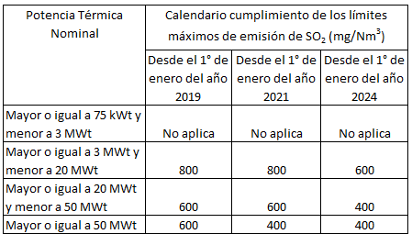  i. Plazos de cumplimiento:  a. Las calderas nuevas deberán cumplir con las exigencias establecidas en la presente disposición, desde la fecha de inicio de su operación.  b. Los plazos de cumplimiento para calderas existentes corresponden a los indicados en la Tabla Nº 25.  Artículo 40.- Corrección de oxígeno de los valores medidos en chimenea:  - Calderas que utilizan algún combustible sólido es de un 11% de oxígeno  - Calderas que utilizan combustibles líquidos o gaseosos es de un 3% de oxígeno  Artículo 42. Las calderas nuevas y existentes, cuya potencia térmica nominal sea mayor a 75 kWt y menor a 20 MWt, deben realizar mediciones discretas de material particulado MP y SO₂, de acuerdo a los protocolos que defina la Superintendencia del Medio Ambiente.  La periodicidad de la medición discreta dependerá del tipo de combustible que se utilice y del sector, según se establece en la tabla siguiente:  Tabla 26. Frecuencia de la medición discreta de emisiones de MP y SO₂ | - En actividad de inspección ambiental realizada el día 29 de julio de 2019, a las calderas de la unidad fiscalizable “Comunidad Edificio Doña Isidora”, ubicada en Diagonal Isidoro del Solar 280 de la ciudad de Talca, se constató el uso de caldera de calefacción CA-223 , fabricante Ivar, modelo RAC 290E, N° de serie 190892, año de fabricación 1999, combustible Diesel N°2 (Ver anexo 10), con una potencia térmica nominal de 0.3 MWt (Ver anexo 11), con un consumo de combustible de 25 kg/hora.  - La Caldera es considerada como existente ya que se encuentra operando a la fecha de entrada en vigencia del PDA de Talca-Maule, con Registro en la Seremi de Salud del Maule SSMAU-223.  - La empresa presenta a la SMA el Informe Isocinético N°201909-23 de Ecoingen Fiscalización Ambiental SpA (Ver anexo 11), autorizada como Entidad Técnica de Fiscalización Ambienta (ETFA) por la Superintendencia, con Resolución Ex. N° 421/2019 SMA. La medición isocinética se realizó el día 21 de octubre de 2019, y la metodología utilizada para determinar las emisiones atmosféricas de la caldera fue el método CH-5 para Material particulado.  Los resultados obtenidos en la medición de Material Particulado (MP), efectuados para 2 corridas de medición, fueron:  - Combustible utilizado por la caldera es Diesel N°2.  - Caudal de gases promedio 1140 m³N/h  - Porcentaje promedio de isocinetismo 101%  - Concentración promedio de material particulado fue de 2.85 mg/m³N  - Concentración corregida promedio al 3% O₂ de material particulado fue de 11.48 mg/m³N  - Desviación estándar de la concentración de MP corregida fue de 6.3 mg/m³N  La medición isocinética para MP, para el establecimiento perteneciente al sector residencial, cumple con el límite máximo de emisión de material particulado para la caldera existente de acuerdo a lo establecido en la Tabla N°23 del DS 49/2015 MMA. La medición arrojó una concentración promedio corregida de 11.48 mg/m³N de MP, el cual no supera el límite de 50 mg/m³N de material particulado establecido para una caldera con una potencia térmica de 0.3 MWt.  Por otro lado, cabe indicar que para la medición de MP, considerando el criterio de aceptabilidad del método CH-5, el cual establece que para concentraciones de MP iguales o inferiores a 56 mg/m³N se considera como criterio de aceptabilidad una desviación estándar de 7 mg/m³N, la medición de MP en la caldera es aceptable con las exigencias descritas por la metodología, ya que presenta una desviación estándar de 0.78 mg/m³N.  Es importante señalar que en el informe se señala que la fuente fija en función de su caudal volumétrico medido corresponde a una fuente estacionaria grupal, sin embargo, el caudal promedio es de 1140 m³N/h, por lo que se trata de una fuente puntual. Por lo anterior se notificará al titular del error antes señalado para que tome las medidas correspondientes para el cumplimiento de la metodología aplicada para la medición discreta de MP.  Respecto al Dióxido de Azufre (SO₂), de acuerdo a la tabla 25 del PDA, a la caldera no le aplica el cumplimiento de los límites máximos de emisión de SO₂ (mg/Nm³), debido a que cuenta con una potencia térmica de 0.3 MWt (Ver anexo 11).  - Respecto a la periodicidad de las mediciones el establecimiento cumple con lo estipulado en el Plan, debido a que este año entró en vigencia la exigencia de la periodicidad de las mediciones discretas para MP (medición que deberá realizar cada 24 meses MP a partir de la medición realizada el 21 de octubre del presente año). Respecto al SO_{2,} según la tabla N°26 no aplica medición discreta a calderas pertenecientes al sector industrial que utilicen petróleo diésel.
  Potencia térmica nominal de la caldera | Límite máximo de MP (mg/Nm³)
  Potencia térmica nominal de la caldera | Caldera Existente | Caldera Nueva
  Mayor o igual a 75 kWt y menor a 300 kWt | 100 | 50
  Mayor o igual a 300 kWt y menor a 1 MWt | 50 | 50
  Mayor o igual a 1 MWt y menor a 20 MWt | 50 | 30
  Mayor o igual a 20 MWt | 30 | 30
  Tipo de combustible | Una medición cada “n” meses
  Tipo de combustible | Sector Industrial |  | Sector residencial, comercial e institucional
  Tipo de combustible | MP | SO₂ | MP | SO₂
  - Leña | 6 | No aplica | 12 | No aplica
  - Petróleo N° 5 y N° 6 | 6 | 6 | 12 | 12
  - Carbón | 6 | 6 | 12 | 12
  - Pellets, chips, aserrín, viruta, y otros derivados de la madera, con carga manual de combustible | 6 | No aplica | 12 | No aplica
  - Pellets, chips, aserrín, viruta, y otros derivados de la madera, con carga automática de combustible | 12 | No aplica | 18 | No aplica
  - Petróleo diésel | 12 | No aplica | 24 | No aplica
  - Todo tipo de combustible gaseoso | Exenta de verificar cumplimiento

- ANEXO FOTOGRÁFICO.

Registros
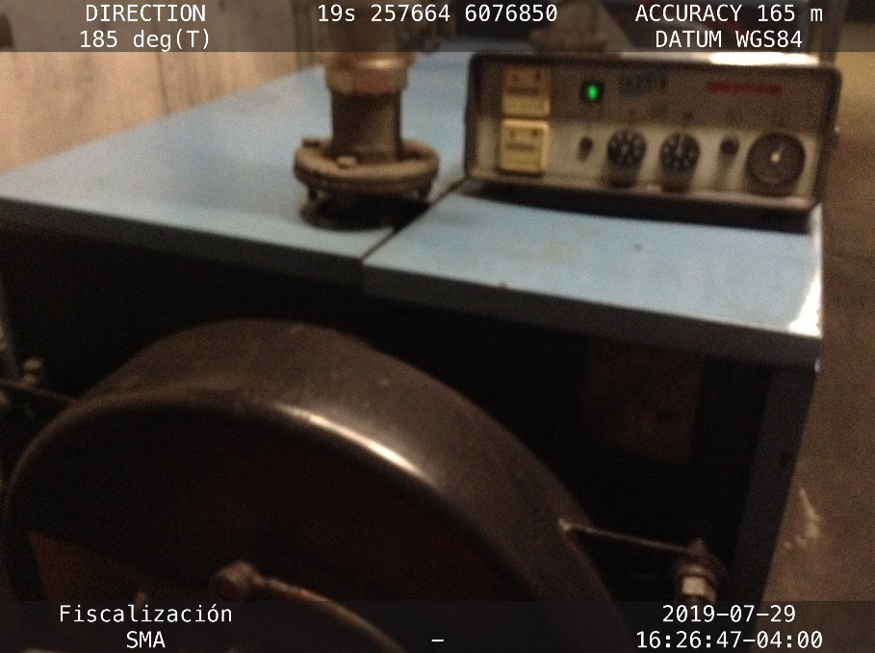 |  | 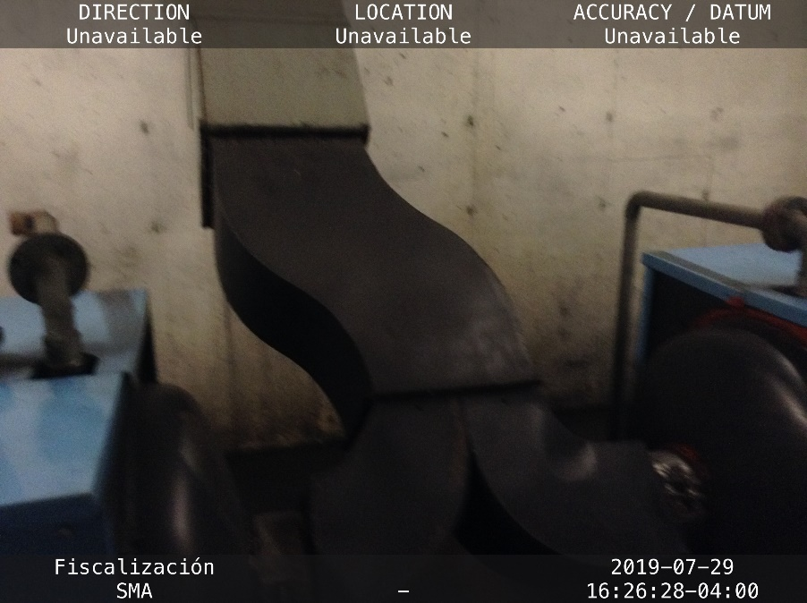
Fotografía 1. | Fecha: 29-07-2019 | Fotografía 2. | Fecha: 29-07-2019
Descripción del medio de prueba: Fotografía de caldera a Diésel N°2 en las dependencias de la UF. |  | Descripción del medio de prueba: Fotografía de sistema de evacuación de gases de la caldera a Diésel N°2 en las dependencias de la UF.

CONCLUSIONES

Como resultado de la actividad de fiscalización ambiental realizada a la Unidad Fiscalizable “Comunidad Edificio Doña Isidora” de la comuna de Talca en el marco de la fiscalización realizada por el Plan de Descontaminación de las comunas de Talca y Maule (D.S. N° 49/2015 MMA) la actividad finaliza conforme, sin hallazgo debido a que la medición isocinética para MP, de la caldera SSMAU-224 de la Unidad Fiscalizable, realizada por la empresa Ecoingen Fiscalización Ambiental SpA el 13 de septiembre del 2019, cumple con el límite máximo de emisión de material particulado para la caldera, considerada como existente, de acuerdo a lo establecido en la Tabla N°23 del D.S. 49/2015 MMA. La medición arrojó una concentración promedio corregida de 8.20 mg/m3N de MP, el cual no supera el límite de 50 mg/m³N establecido para la caldera con potencia térmica nominal de 0.3 MWt.
La Fuente emisora de la unidad fiscalizable presenta valores elevados de O₂ medido en sus dos corridas (16,5 % y 16,6 %), lo cual se debe corregir al 3% según lo estipulado en el PDA.
Se oficiará al titular de los errores encontrados en el informe Isocinético N°201909-23 para que sean subsanados, como también se tomará contacto a través de procedimientos institucionales para notificar a la ETFA involucrada.

ANEXOS

N° Anexo | Nombre Anexo
1 | Acta de inspección ambiental 29 de julio de 2019
2 | Res. Ex. N°33/2019 del 12 de agosto de 2019
3 | Carta Conductora 21 de agosto
4 | Declaración DS 138
5 | Programa de ejecución del muestreo isocinético
6 | Documentos visita previa ETFA
7 | Formulario revisiones y pruebas de caldera
8 | Aviso muestreo ETFA
9 | Carta conductora 30 de octubre
10 | Informe Técnico SSMAU 223
11 | Informe Isocinético SSMAU 223

